PLANOS DE LA EMPRESA
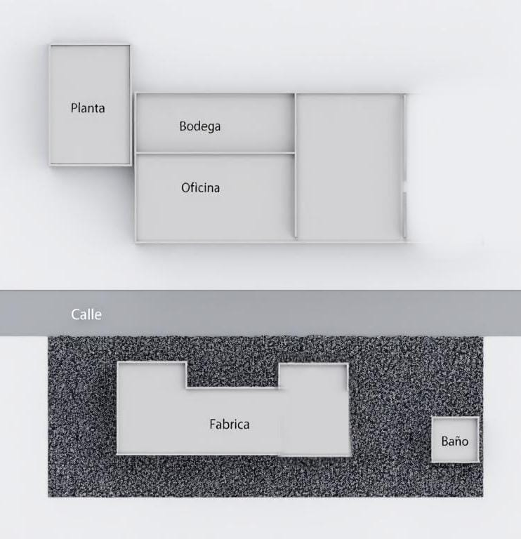

CROQUIS DE LA EMPRESA O DIRECCION

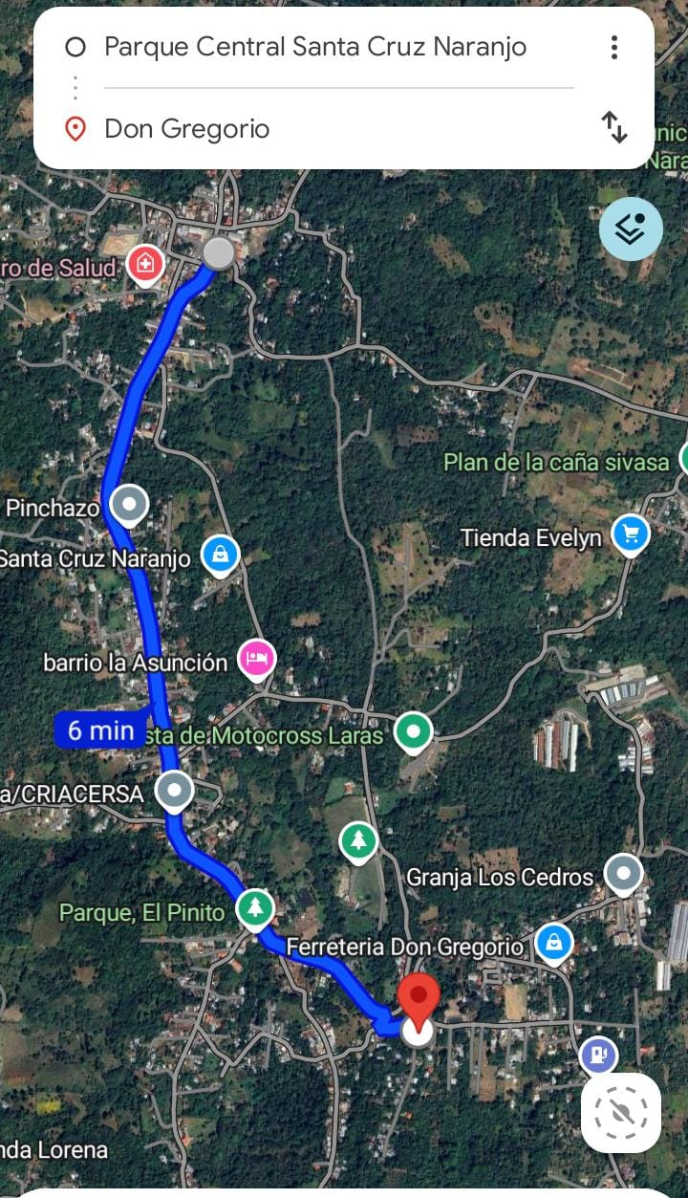

foto

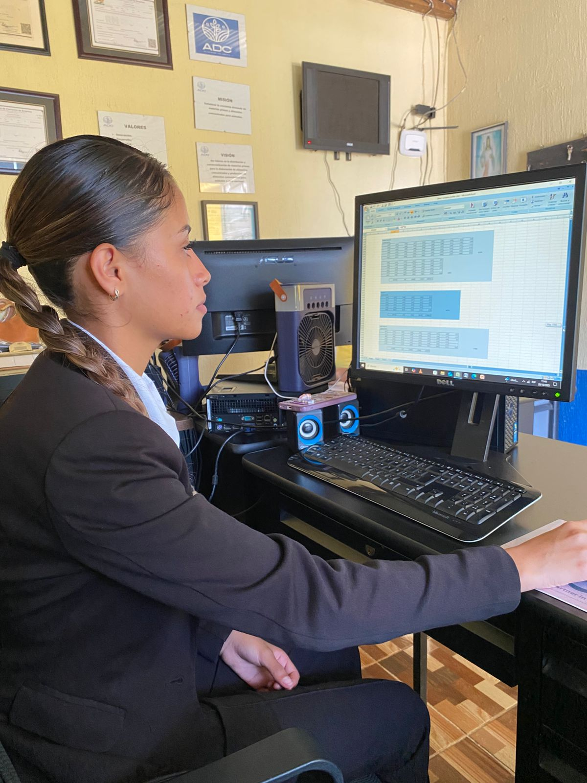

ORGANIGRAMA
Administrador
Danilo Campos
Juan Ramon Campos

Operario
Fernando Campos
Secretaria
Nadia Lopez
Asesor de ventas
Emanuel Monterroso
Gerente
Estuardo Campos

Encargados de Producción
Roman Lopez
Emilio Lopez

Pilotos
Francisco Quevedo
Elmer Garcia

Lugar de trabajo

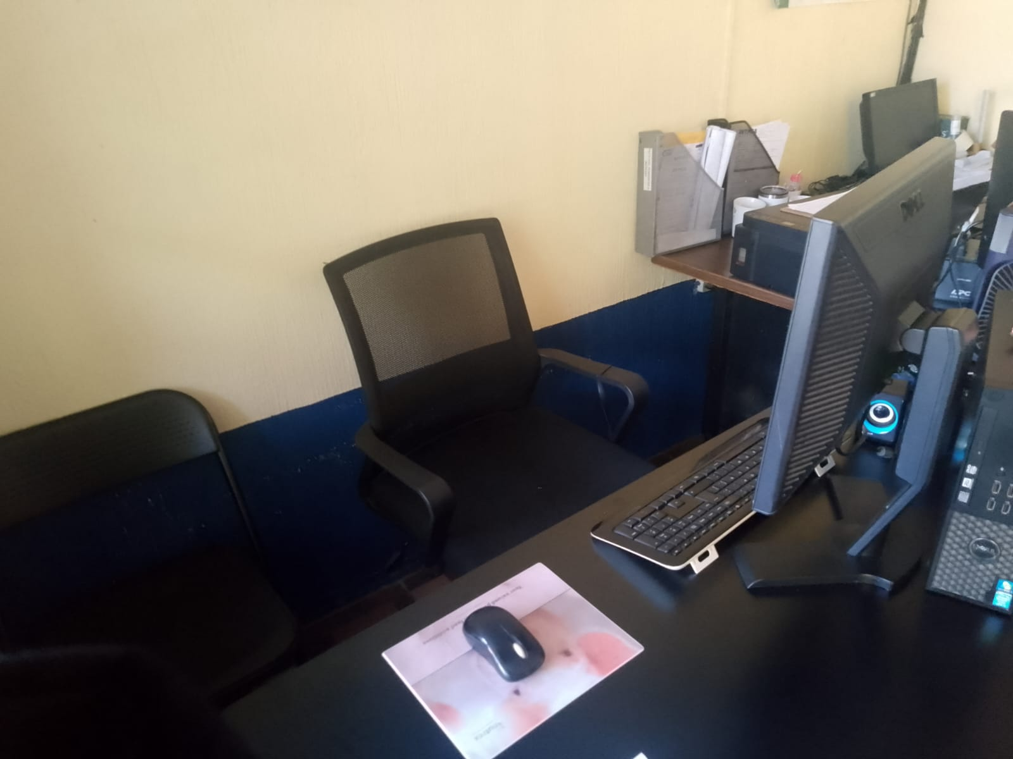

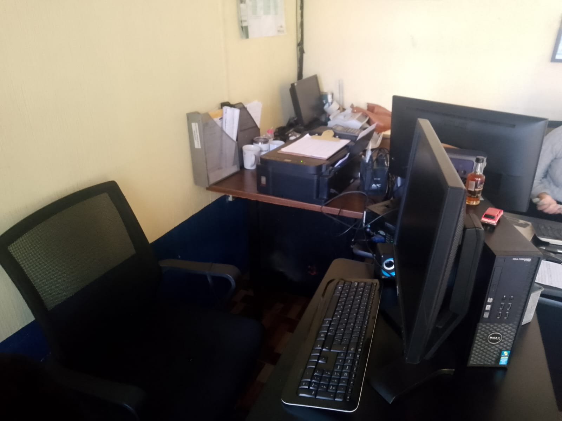

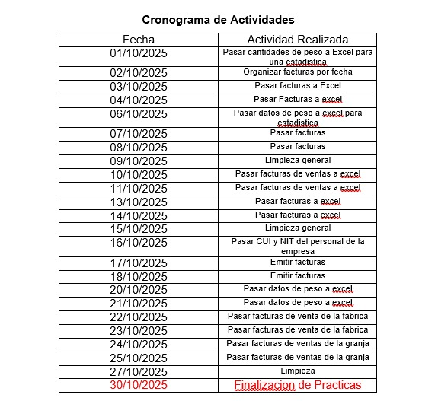

Horas extras

Sábado 04/10/2025 | Pasar facturas a excel | 6 hrs
Sábado 11/10/2025 | Pasar facturas de ventas a excel | 6 hrs
Sábado 18/10/2025 | Emitir facturas en la SAT | 6 hrs
Sábado 25/10/2025 | Pasar facturas de la venta de la granja a excel | 6 hrs

01/10/2025 | Pasar cantidades de peso a Excel para una estadistica
2/10/2025 | Organizar facturas por fechas
3/10/2025 | Pasar facturas a excel
4/10/2025 | Pasar facturas a excel
6/10/2025 | Pasar cantidades de peso a Excel para una estadistica
7/10/2025 | Pasar facturas
8/10/2025 | Pasar facturas
9/10/2025 | Limpieza general
10/10/2025 | Pasar facturas de ventas a excel
11/10/2025 | Pasar facturas de ventas a excel
13/10/2025 | Pasar facturas a excel
14/10/2025 | Pasar facturas a excel
15/10/2052 | Limpieza general
16/10/2025 | Pasar NIT y CUI del personal de la empresa
17/10/2025 | Emitir facturas en la SAT
18/10/2025 | Emitir facturas en la SAT
20/10/2025 | Pasar cantidades de peso a Excel
21/10/2025 | Pasar cantidades de peso a Excel
22/10/2025 | Pasar facturas de ventas de la fabrica
23/10/2025 | Pasar facturas de ventas de la fabrica
24/10/2025 | Pasar facturas de ventas de la granja
25/10/2025 | Pasar facturas de ventas de la granja
27/10/2025 | Limpieza
30/10/2025 | Inventario de la ferreteria
RESUMEN

